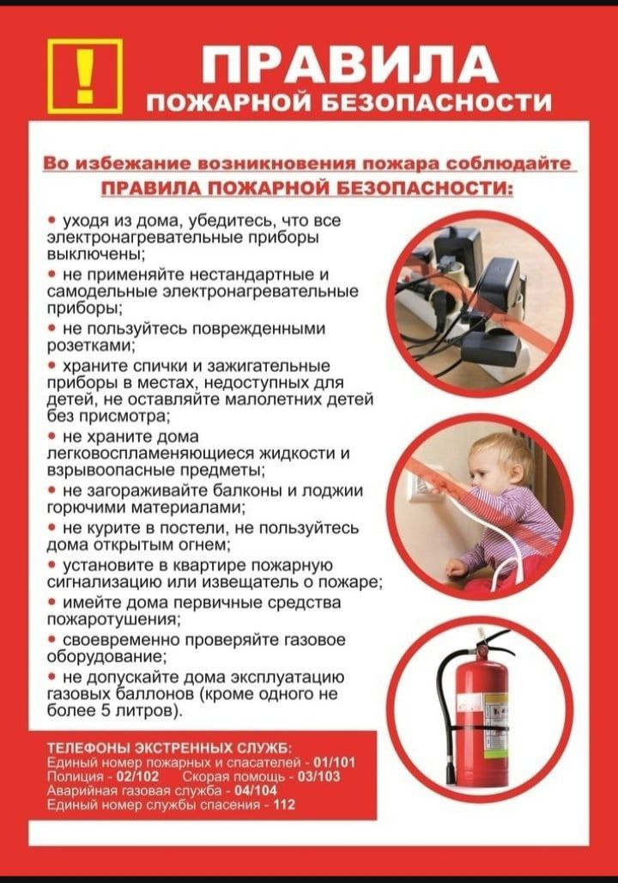

Уважаемые жители! Берегите себя и своих близких, соблюдайте правила пожарной безопасности!

☎При обнаружении пожара незамедлительно сообщите об этом по телефону «101» или «112».

С уважением,

Инструктор противопожарной профилактики 6-го Иволгинского отряда ГПС РБ

https://t.me/ivolginskie_pozarnye